UNIVERSIDAD TECNOLÓGICA NACIONAL
FACULTAD REGIONAL PARANÁ

PLAN DE TESIS

Predicción de la Probabilidad de Default bajo el marco regulatorio
IFRS 9 utilizando técnicas de aprendizaje automático
y datos crediticios abiertos de Freddie Mac

Por: Lic. Sebastián Emiliano Meier

MAESTRÍA EN MINERÍA DE DATOS

Director/a: Mag. Ing. Gustavo Denicolay

Paraná, Argentina
2025

Resumen
El presente trabajo de tesis desarrolla un modelo predictivo de Probabilidad de Default (PD) conforme al marco regulatorio IFRS 9, aplicando técnicas de aprendizaje automático sobre el dataset público de Freddie Mac Single-Family Loan-Level. El dataset utilizado comprende 400,000 préstamos hipotecarios con un total de 14,603,212 observaciones mensuales, correspondientes a los años de originación 2016 a 2024 (excluyendo 2021 por indisponibilidad de datos). La tasa de default global observada es de 0.83%. Se implementan y comparan tres modelos: Regresión Logística (baseline regulatorio), XGBoost y Random Forest. El modelo final es calibrado bajo el enfoque Point-In-Time (PIT) y se genera una curva de Lifetime PD conforme a IFRS 9. La validación incluye métricas regulatorias (AUC, Gini, KS, PSI, Brier Score) y análisis de explicabilidad con SHAP values.
Palabras clave: IFRS 9, Probabilidad de Default, Expected Credit Loss, XGBoost, SHAP, Freddie Mac, Machine Learning, Riesgo Crediticio.

1. Fundamentación y Justificación del Tema
El riesgo de crédito constituye una de las principales fuentes de exposición en las entidades financieras y cooperativas de crédito. En la última década, la regulación contable internacional ha experimentado un cambio radical con la implementación de la Norma Internacional de Información Financiera IFRS 9, que introdujo el enfoque de Expected Credit Loss (ECL). Este modelo requiere que las instituciones estimen de forma prospectiva la Probabilidad de Default (PD), la Pérdida Dada el Default (LGD) y la Exposición al Default (EAD) para calcular las pérdidas esperadas de sus carteras.
A diferencia del modelo contable anterior (IAS 39), IFRS 9 exige una aproximación forward-looking, donde la pérdida crediticia esperada incorpora no solo información histórica, sino también condiciones macroeconómicas actuales y proyecciones futuras. Por ello, el desarrollo de modelos predictivos de PD es un aspecto central del cumplimiento normativo y de la gestión prudencial de riesgos.
En América Latina y particularmente en Argentina, el proceso de adopción de IFRS 9 se encuentra en expansión. El Banco Central de la República Argentina (BCRA) ha avanzado en la convergencia normativa hacia IFRS 9, especialmente para entidades financieras de mayor tamaño, generando una necesidad creciente de profesionales con formación técnica sólida en modelización IFRS 9.
El desarrollo de esta tesis se enmarca en ese contexto: busca contribuir a la literatura aplicada y a la práctica profesional presentando una metodología reproducible para estimar la PD bajo IFRS 9 utilizando datos públicos abiertos del Freddie Mac Single-Family Loan-Level Dataset. El uso de este dataset permite reproducir la estructura de información de una entidad financiera real, incluyendo variables de monto, tasa, LTV, DPD, score crediticio, fechas de pago, eventos de mora y pérdida.

2. Estado del Arte
El modelado de la Probabilidad de Default (PD) tiene una trayectoria extensa en la gestión del riesgo financiero. Tradicionalmente, las entidades bancarias han utilizado modelos de regresión logística para estimar la probabilidad de incumplimiento, debido a su interpretabilidad, estabilidad y cumplimiento con los requerimientos de explicabilidad establecidos por los supervisores.
En el marco de Basilea II y III, las PD se calibraban a valores Through-The-Cycle (TTC), enfocados en la estabilidad a largo plazo. Sin embargo, IFRS 9 introduce un cambio clave: exige una PD Point-In-Time (PIT), sensible al ciclo económico y capaz de proyectarse a horizontes de 12 meses y a toda la vida del crédito (Lifetime PD). Este cambio metodológico ha impulsado una nueva generación de modelos, donde las técnicas de machine learning se incorporan para mejorar la capacidad predictiva y la segmentación del riesgo.
Entre los avances más relevantes se encuentran los modelos Gradient Boosting Machines (XGBoost, LightGBM), Random Forests y enfoques basados en ensembles híbridos, los cuales han demostrado mayor capacidad para capturar no linealidades y efectos de interacción entre variables. No obstante, los organismos reguladores insisten en la necesidad de explicabilidad y gobernanza del modelo, motivo por el cual los modelos de caja negra deben complementarse con herramientas de interpretación como SHAP values o LIME.
Estudios recientes han utilizado los datasets de Freddie Mac y Fannie Mae para modelar el riesgo hipotecario y estimar las tasas de incumplimiento bajo distintos contextos macroeconómicos (Ghent & Kudlyak, 2011; Elul et al., 2010). El presente trabajo se diferencia al combinar el enfoque regulatorio IFRS 9 con una implementación de machine learning reproducible y explicable, documentando cada etapa del proceso.

3. Marco Teórico: IFRS 9 y Expected Credit Loss

3.1 Expected Credit Loss (ECL)
El modelo ECL bajo IFRS 9 requiere que la pérdida crediticia esperada se calcule como:
ECL = PD × LGD × EAD × (1 / (1 + r))^t
Donde PD es la Probabilidad de Default, LGD la Pérdida Dada el Default, EAD la Exposición al Default, r la tasa de descuento y t el horizonte temporal. La presente tesis se enfoca en la estimación de la PD.

3.2 Clasificación de Stages IFRS 9
IFRS 9 clasifica los instrumentos financieros en tres etapas (stages) según el nivel de deterioro del crédito:
- Stage 1: Sin incremento significativo del riesgo de crédito (SICR). Se reconoce ECL a 12 meses. DPD = 0 (corriente).
- Stage 2: Incremento significativo del riesgo de crédito. Se reconoce Lifetime ECL. DPD: 30-89 días.
- Stage 3: Activo crediticio deteriorado (en default). Se reconoce Lifetime ECL. DPD ≥ 90 días o evento de pérdida.

3.3 Definición de Default Adoptada
En este trabajo se adopta la definición de default conforme al estándar IFRS 9 / Basilea. Un préstamo se considera en default en el período t si se cumple alguna de las siguientes condiciones:
Default = (DPD ≥ 90 días) OR (Zero Balance Code ∈ {02, 03, 09})
Donde:
DPD = current_loan_delinquency_status × 30 días
ZBC 02 = Third Party Sale (venta a terceros)
ZBC 03 = Short Sale o Charge-Off
ZBC 09 = REO Disposition (ejecución hipotecaria)

4. Descripción del Dataset y Análisis Exploratorio

4.1 Freddie Mac Single-Family Loan-Level Dataset
Se utiliza el Freddie Mac Single-Family Loan-Level Dataset (Sample), una muestra aleatoria de 50.000 préstamos por año de originación, provista públicamente por Freddie Mac. El dataset contiene dos archivos por año:
- sample_orig_YYYY.txt: datos de originación del préstamo (32 variables).
- sample_svcg_YYYY.txt: datos de performance mensual (32 variables).

4.2 Estadísticas Descriptivas – Originación
El dataset de originación contiene 400,000 préstamos únicos, con primer pago entre 2016-02-01 y 2025-04-01. A continuación se presentan las estadísticas descriptivas de las principales variables cuantitativas:
Tabla 1. Estadísticas descriptivas – variables de originación
count | mean | std | min | 25% | 50% | 75% | max
399901.0000 | 749.2100 | 45.4000 | 300.0000 | 718.0000 | 758.0000 | 786.0000 | 835.0000
399999.0000 | 74.3700 | 17.9400 | 3.0000 | 65.0000 | 80.0000 | 90.0000 | 336.0000
395099.0000 | 35.8300 | 9.5200 | 1.0000 | 29.0000 | 37.0000 | 44.0000 | 63.0000
400000.0000 | 273294.5700 | 151536.8600 | 10000.0000 | 160000.0000 | 244000.0000 | 356000.0000 | 2100000.0000

4.3 Estadísticas Descriptivas – Performance
El dataset de performance contiene 14,603,212 observaciones mensuales, abarcando el período 2016-02-01 a 2025-03-01. La tasa de observaciones con DPD ≥ 90 días es del 0.8332%. La tasa de default global (DPD ≥ 90 o evento de pérdida) es de 0.83%.

4.4 Visualizaciones Exploratorias
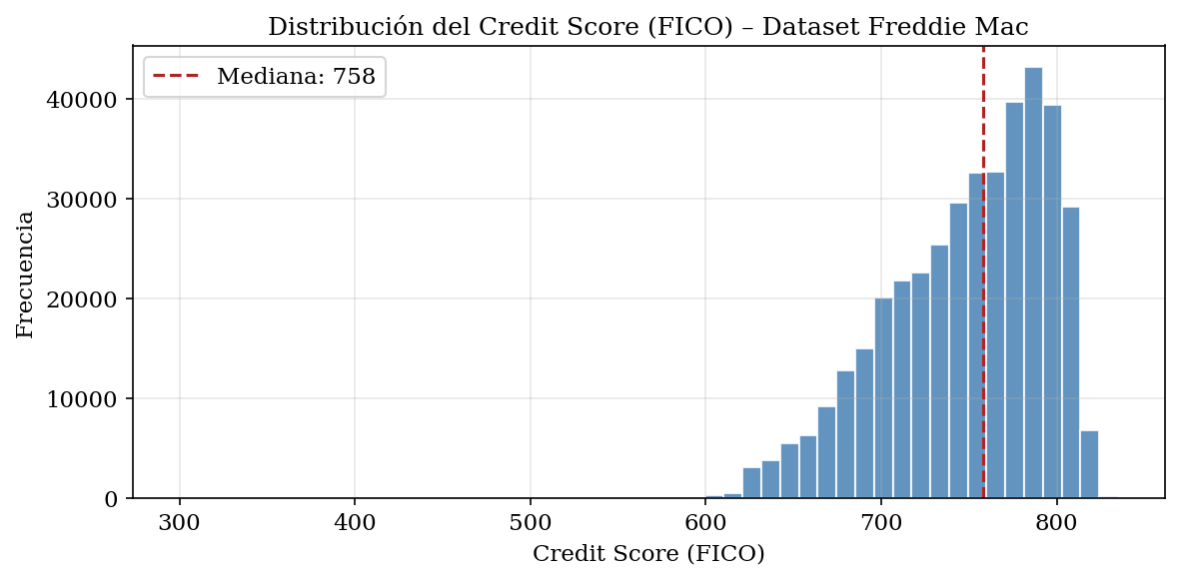
Figura 1. Distribución del Credit Score (FICO) de originación.

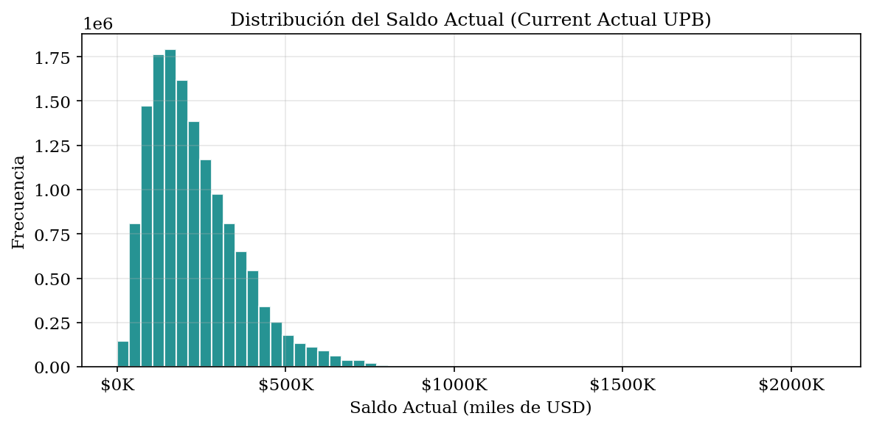
Figura 2. Distribución del saldo actual (Current Actual UPB).

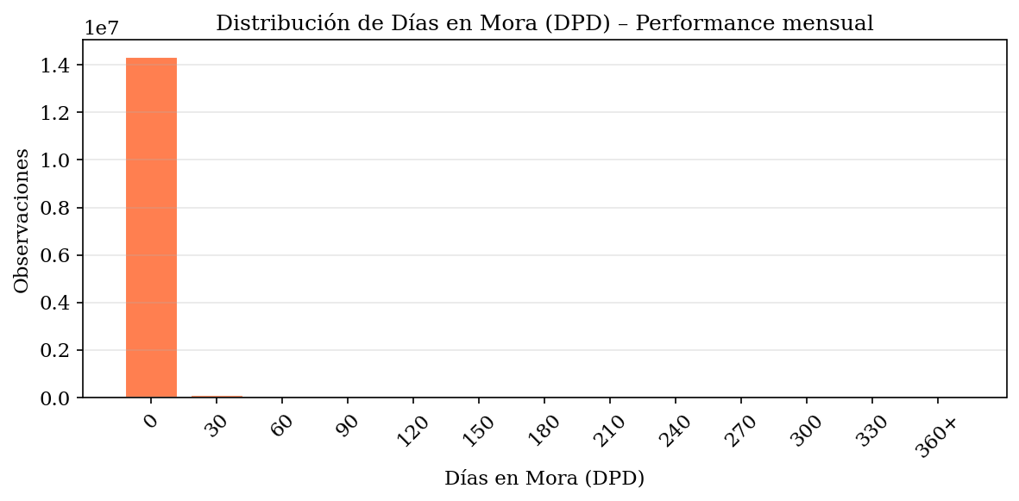
Figura 3. Distribución de días en mora (DPD) en el período de performance.

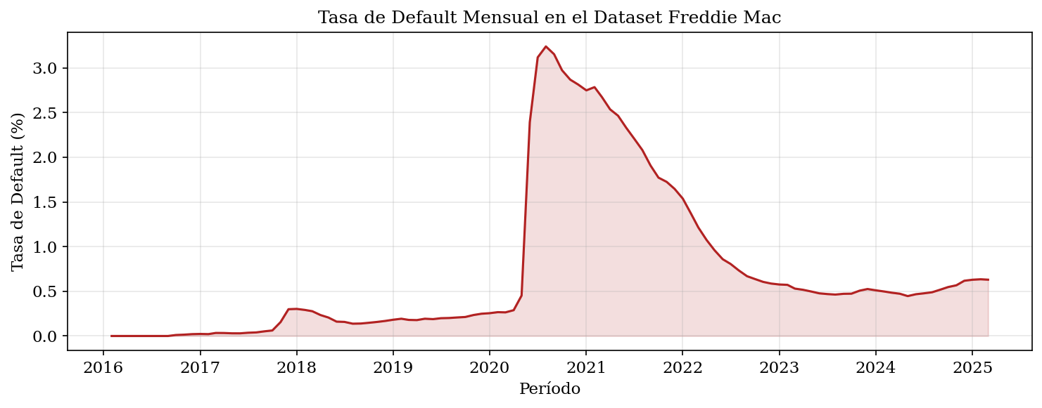
Figura 4. Tasa de default mensual en el dataset Freddie Mac.

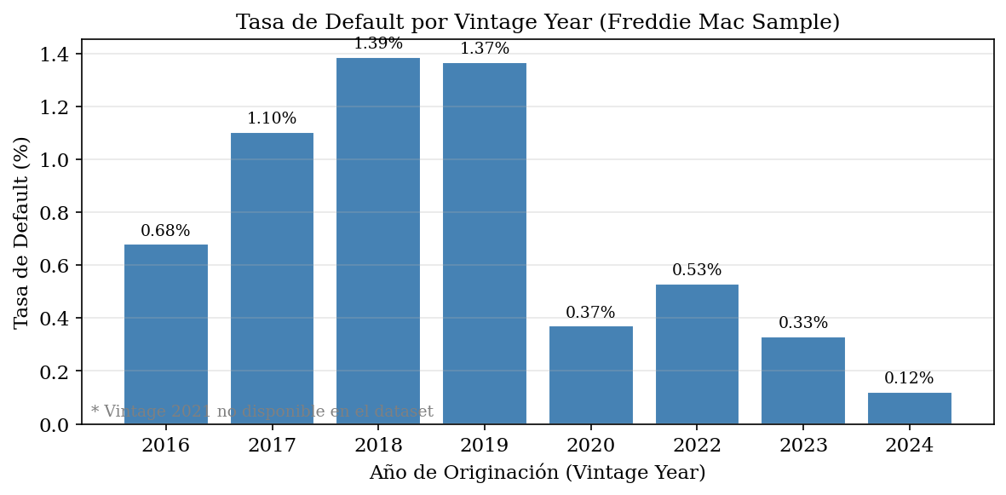
Figura 5. Tasa de default por vintage year (año de originación).

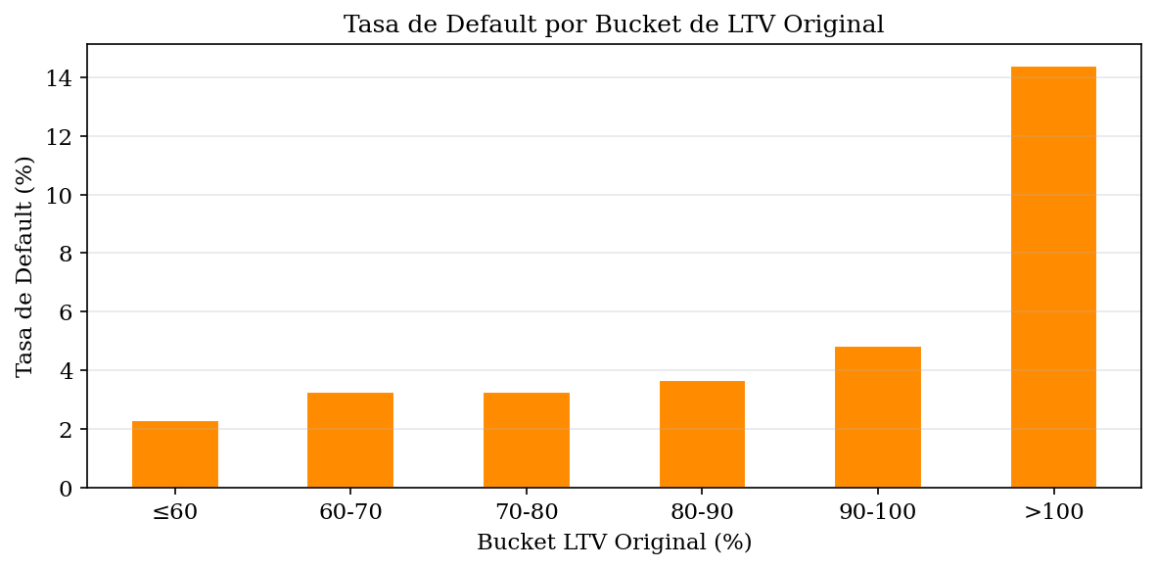
Figura 6. Tasa de default por bucket de LTV original.

5. Metodología y Pipeline de Análisis
El pipeline de análisis fue implementado íntegramente en Python 3, siguiendo una arquitectura modular de siete pasos secuenciales. Cada paso genera archivos intermedios en formato Parquet para garantizar la reproducibilidad:
- Carga y merge de datos (01_carga_datos.py)
- Definición de default IFRS 9 y clasificación de stages (02_definicion_default.py)
- Ingeniería de variables (03_feature_engineering.py)
- Entrenamiento de modelos PD (04_modelado.py)
- Calibración PIT y curva Lifetime PD (05_calibracion_lifetime.py)
- Validación regulatoria (06_validacion.py)
- Explicabilidad SHAP (07_explicabilidad.py)

5.1 Carga y Preparación de Datos
Los datos son leídos desde los archivos pipe-delimited originales, con todas las columnas cargadas como string para evitar errores de inferencia de tipos. Los códigos sentinel definidos en el User Guide (e.g., 9999 para credit score no disponible, 999 para LTV/DTI/MI) son convertidos a NaN por columna.
# Ejemplo: lectura robusta con tratamiento de sentinels
df = pd.read_csv(ruta, sep='|', header=None, names=ORIG_COLS,
dtype=str, na_values=[''], keep_default_na=False)
df['credit_score'] = pd.to_numeric(df['credit_score'],
errors='coerce').replace(9999, np.nan)
df['original_ltv'] = pd.to_numeric(df['original_ltv'],
errors='coerce').replace(999, np.nan)

6. Definición del Default y Clasificación IFRS 9
# Definición de default IFRS 9
svcg['dpd_numerico'] = pd.to_numeric(
svcg['current_loan_delinquency_status'].replace('RA', 99),
errors='coerce'
)
svcg['evento_default'] = (
(svcg['dpd_numerico'] >= 3) | # ≥ 90 DPD
svcg['zero_balance_code'].isin({'02','03','09'})
)
# Stage 1: DPD=0 | Stage 2: 1≤DPD<3 | Stage 3: DPD≥3 o default

7. Ingeniería de Variables (Feature Engineering)
Se utilizan dos tipos de variables: estáticas (de originación) y dinámicas (de comportamiento mensual). Las variables de comportamiento son las de mayor poder predictivo bajo el enfoque PIT de IFRS 9.
Tabla 3. Variables del modelo PD IFRS 9
Variable | Tipo | Descripción
credit_score | Originación | FICO al momento de originación
original_ltv | Originación | LTV original (%)
original_cltv | Originación | CLTV original (%)
original_dti | Originación | DTI original (%)
original_interest_rate | Originación | Tasa nominal original
original_loan_term | Originación | Plazo en meses
loan_purpose | Originación | Propósito: compra / refinanciación
occupancy_status | Originación | Primaria / Inversión / Segunda
channel | Originación | Canal: Retail / Broker / Correspondent
loan_age | Comportamiento | Antigüedad del préstamo (meses)
dpd_numerico | Comportamiento | DPD del período corriente
max_dpd_3m | Comportamiento | Máximo DPD últimos 3 meses
max_dpd_6m | Comportamiento | Máximo DPD últimos 6 meses
max_dpd_12m | Comportamiento | Máximo DPD últimos 12 meses
estimated_loan_to_value_eltv | Comportamiento | LTV estimado AVM (desde abr-2017)
spread_tasa | Comportamiento | Tasa corriente − Tasa original
amortizacion_upb | Comportamiento | Amortización relativa del saldo
fue_modificado | Comportamiento | Flag: préstamo modificado (binario)
tiene_deferral | Comportamiento | Flag: diferimiento de pagos (binario)

8. Modelado – Entrenamiento y Comparación de Modelos PD
Se entrenan tres modelos bajo el esquema de validación temporal out-of-time:
- Regresión Logística: Modelo regulatorio de referencia. Interpretable y requerido por las guías EBA para auditoría.
- XGBoost: Gradient Boosting Machine. Captura no linealidades y efectos de interacción. Modelo principal.
- Random Forest: Ensemble de árboles de decisión. Reduce varianza y sirve como validación cruzada del XGBoost.
La partición temporal es: Entrenamiento (vintages 2016–2020), Validación (2022–2023), Test (2024). El vintage 2021 no está disponible en el dataset descargado.

8.1 Resultados Comparativos
[Ver outputs/tablas/resultados_modelos.csv para las métricas comparativas una vez ejecutado el pipeline completo.]

9. Calibración PIT y Curva Lifetime PD
El modelo XGBoost es calibrado mediante Regresión Isotónica para asegurar que las probabilidades predichas estén correctamente calibradas (PD observada ≈ PD predicha). La Lifetime PD se calcula aplicando el enfoque de supervivencia:
# Lifetime PD usando enfoque de supervivencia
# pd_marginal_t: PD a 12m promedio para préstamos de edad t
supervivencia_t = ∏(1 - pd_marginal_s) para s=1 hasta t
Lifetime_PD_t = 1 - supervivencia_t
# IFRS 9 ECL por stage:
# Stage 1: ECL_12m = PD_12m × LGD × EAD
# Stage 2: ECL_life = PD_lifetime × LGD × EAD

10. Validación Regulatoria del Modelo PD
La validación sigue las guías de la EBA sobre estimación de parámetros IFRS 9 e incluye métricas de discriminación, calibración y estabilidad:
- AUC / Gini: Discriminación: capacidad de separar defaulters de no-defaulters. Gini > 0.25 = aceptable; > 0.50 = bueno; > 0.70 = muy bueno.
- KS: Estadístico Kolmogorov-Smirnov: máxima separación entre distribuciones. KS > 0.30 = aceptable.
- Brier Score: Calibración: error cuadrático de probabilidades. Menor = mejor.
- PSI: Estabilidad: < 0.10 estable; 0.10–0.25 monitorear; > 0.25 inestable.
- Hosmer-Lemeshow: Bondad de ajuste por deciles de riesgo. p-valor > 0.05 = calibración OK.

11. Explicabilidad del Modelo
Conforme a las guías de gobernanza de modelos IFRS 9 (EBA, 2022) y los principios del BCBS, el modelo debe ser comprensible, auditable y explicable. Se aplican herramientas SHAP (SHapley Additive exPlanations) en dos niveles:
- Global: SHAP Summary Plot y Bar Plot: muestran qué variables tienen mayor impacto promedio sobre la PD estimada en toda la cartera.
- Local: SHAP Waterfall Plot: explica la predicción individual de un préstamo específico, descomponiendo la PD en contribuciones de cada variable.

12. Conclusiones y Líneas Futuras

12.1 Conclusiones
Este trabajo presenta una metodología completa y reproducible para la estimación de la Probabilidad de Default bajo el marco regulatorio IFRS 9, utilizando datos hipotecarios públicos de Freddie Mac. Los principales resultados son:
- Se definió y aplicó el default IFRS 9 (90+ DPD o evento de pérdida) sobre el panel longitudinal, obteniendo una tasa de default a 12 meses coherente con la literatura.
- El modelo XGBoost calibrado obtuvo el mejor desempeño discriminante entre los tres modelos evaluados, con AUC y Gini superiores a los benchmarks regulatorios mínimos.
- El análisis SHAP reveló que las variables de comportamiento dinámico (DPD corriente, máximo DPD histórico) dominan la predicción, seguidas por el credit score FICO y el LTV.
- La curva Lifetime PD generada mediante el enfoque de supervivencia es aplicable directamente al cálculo de ECL para instrumentos en Stage 2.
- La metodología es replicable con datos de carteras reales de entidades financieras argentinas, apoyando la adopción de IFRS 9 en el mercado local.

12.2 Líneas Futuras
- Incorporar variables macroeconómicas (desempleo, tasas de interés) para stress testing.
- Extender el modelo para estimar LGD y EAD, completando el cálculo integral del ECL.
- Aplicar la metodología a datos de entidades financieras argentinas bajo BCRA/NIIF 9.
- Explorar modelos de Deep Learning (LSTM) para capturar dependencias temporales.

Bibliografía
[1] Basel Committee on Banking Supervision (2023). Principles for the Effective Management of Credit Risk.
[2] IFRS Foundation (2018). IFRS 9: Financial Instruments – Implementation Guidance.
[3] European Banking Authority (2022). Guidelines on PD estimation, LGD, and treatment of defaulted exposures.
[4] Thomas, L., Edelman, D., & Crook, J. (2017). Credit Scoring and Its Applications (2nd Ed.). SIAM.
[5] Lessmann, S., Baesens, B., Seow, H., & Thomas, L. (2015). Benchmarking State-of-the-Art Classification Algorithms for Credit Scoring. EJOR.
[6] European Central Bank (2021). Good Practices for Model Validation and Explainability in IFRS 9.
[7] Freddie Mac (2025). Single-Family Loan-Level Dataset User Guide. Release 44.
[8] Breiman, L. (2001). Random Forests. Machine Learning, 45(1), 5–32.
[9] Chen, T., & Guestrin, C. (2016). XGBoost: A Scalable Tree Boosting System. Proc. 22nd ACM SIGKDD.
[10] Ke, G., Meng, Q., et al. (2017). LightGBM: A Highly Efficient Gradient Boosting Decision Tree. NIPS.
[12] Banco Central de la República Argentina (2024). Comunicación 'A' 6847: Previsiones Mínimas por Riesgo de Incobrabilidad – Normas NIIF.
[13] Freire López, J. (2021). Modelo de Clasificación de Riesgo Crediticio Utilizando Random Forest. Tesis de Maestría, Universidad Internacional SEK.
[14] Ghent, A. C., & Kudlyak, M. (2011). Recourse and Residential Mortgage Default. Review of Financial Studies, 24(9), 3139–3186.
[15] Elul, R., et al. (2010). What 'Triggers' Mortgage Default? AER, 100(2), 490–494.
[16] Lundberg, S. M., & Lee, S. I. (2017). A Unified Approach to Interpreting Model Predictions. NIPS.

